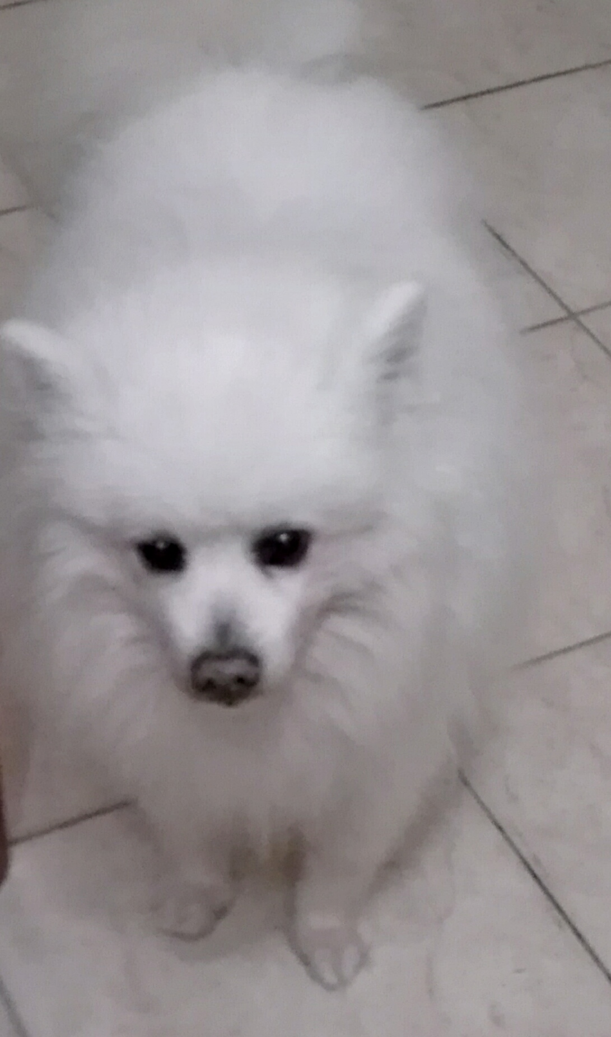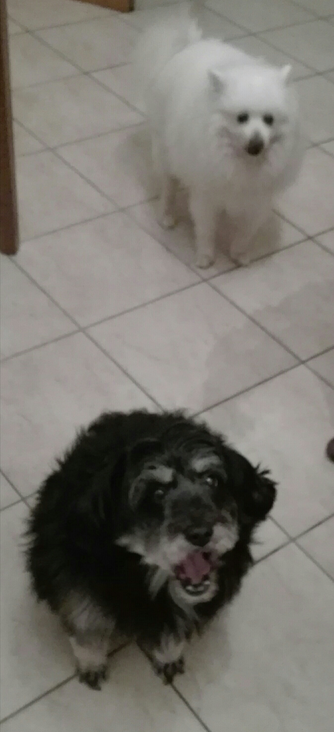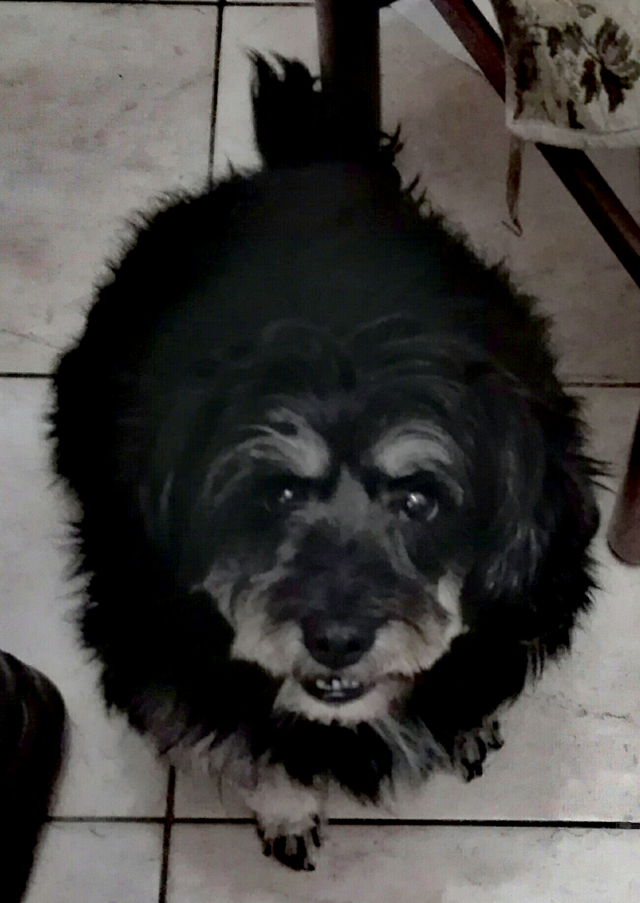
Simba Poldo
SIMBA E POLDO, ADOZIONE DEL 
Simba, volpino di 15 anni (nato nel 2004) e Poldo, il suo buffo arruffato compagno di 8 anni (nato nel 2011) vivevano sereni assieme all’amata umana e mai avrebbero pensato di doversene separare.
Ma il destino a volte gioca scherzi crudeli, e la loro amica umana non è più con loro.. Sono rimasti soli nella casa vuota, e nonostante venga loro assicurato cibo ed un riparo, è urgente trovare al più presto una nuova famiglia.
Nonostante l’età non più verdissima, sono ancora entrambi arzilli e giocosi; molto socievoli, si avvicinano curiosi anche agli estranei in attesa di coccole ed attenzioni; Poldo è sterilizzato e non apprezza molto i gatti, mentre Simba va d’accordo con ogni animale.
Abituati in appartamento, adorano anche giocare nel giardinetto e godersi passeggiate al guinzaglio.
Certo, l’ideale sarebbe non spezzare il legame che li unisce e trovare una bella adozione di coppia…
Chiamate presto per conoscerli e regalare loro un nuovo anno sereno! 3398952135
L’adottante potrà usufruire – per il nonnetto Simba - dei benefici previsti dal progetto “Adotta un nonno” dell’Associazione C.L.A.M.A.

